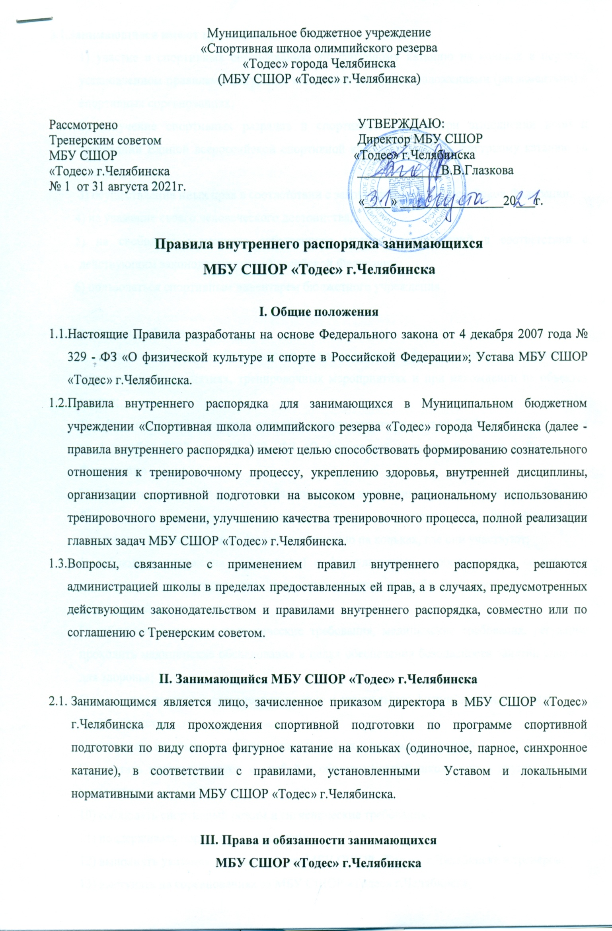
3.1.Занимающиеся имеют права на:
1) участие в спортивных соревнованиях по фигурному катанию на коньках в порядке, установленном правилами фигурного катания на коньках и положениями (регламентами) о спортивных соревнованиях;
2) получение спортивных разрядов и спортивных званий при выполнении норм и требований Единой всероссийской спортивной классификации по фигурному катанию на коньках;
3) осуществление иных прав в соответствии с законодательством Российской Федерации.
4) на уважение своего человеческого достоинства;
5) на свободное выражение собственного мнения и убеждений в соответствии с действующим законодательством Российской Федерации.
6) пользоваться спортивным инвентарем бюджетного учреждения.

3.2.Спортсмены обязаны:
1) соблюдать требования безопасности во время участия в физкультурных мероприятиях и спортивных мероприятиях, тренировочных мероприятиях и при нахождении на объектах спорта;
2) соблюдать антидопинговые правила, предусмотренные статьей 26 Федерального закона от 4 декабря 2007 года № 329- ФЗ «О физической культуре и спорте в Российской Федерации»
3) соблюдать этические нормы в области спорта, не принимать участие в азартных играх в букмекерских конторах и тотализаторах путем заключения пари на официальные спортивные соревнования по фигурному катанию на коньках, где они участвуют;
4) соблюдать положения (регламенты) о физкультурных мероприятиях и спортивных соревнованиях, в которых они принимают участие, и требования организаторов таких мероприятий и соревнований;
5) соблюдать санитарно-гигиенические требования, медицинские требования, регулярно проходить медицинские обследования в целях обеспечения безопасности занятий спортом для здоровья;
6) постоянно повышать свою теоретическую и специальную физическую подготовку;
7) совершенствовать спортивное мастерство;
8) выполнять намеченные планы индивидуальных и групповых занятий;
9) сочетать занятия спортом с учебой в образовательной школе или в другом учебном заведении;
10) соблюдать спортивный режим и гигиенические требования;
11) поддерживать порядок и дисциплину;
12) выполнять указания администрации МБУ СШОР «Тодес» г.Челябинска и тренеров;
13) выступать на соревнованиях за МБУ СШОР «Тодес» г.Челябинска;
14) бережно относиться к спортивному инвентарю и имуществу;
15) систематически посещать тренировочные занятия;
16) исполнять иные обязанности в соответствии с законодательством Российской Федерации.

IV. Основные права и обязанности администрации

МБУ СШОР «Тодес» г.Челябинска
4.1. Администрация МБУ СШОР «Тодес» г.Челябинска имеет право:
- поощрять занимающихся за добросовестное отношение к тренировочному процессу, активное участие в общественной жизни школы;
- требовать от занимающихся ответственного, добросовестного отношения к тренировочному процессу, бережного отношения к имуществу спортивной школы, соблюдения правил внутреннего распорядка для занимающихся в МБУ СШОР «Тодес» г.Челябинска;
- привлекать занимающихся к дисциплинарной и материальной ответственности в порядке, установленном Федеральными законами, Уставом МБУ СШОР «Тодес» г.Челябинска и локальными нормативными актами МБУ СШОР «Тодес» г.Челябинска;
- принимать локальные нормативные акты, регламентирующие деятельность МБУ СШОР «Тодес» г.Челябинска.
4.2. Администрация МБУ СШОР «Тодес» г.Челябинска обязана:
- соблюдать законы и иные нормативные правовые акты, локальные нормативные акты, регламентирующими деятельность школы;
- обеспечивать безопасные условия тренировочного процесса, отвечающие требованиям охраны труда, пожарной безопасности и правилам личной гигиены.
- Предоставлять родителям (законным представителям) занимающихся полную и достоверную информацию о деятельности спортивной школы в соответствии с действующим законодательством Российской Федерации.
- организовать изучение и внедрение передовых методов тренировки.
- постоянно контролировать знание и соблюдение занимающимися требований инструкций по технике безопасности, производственной санитарии и гигиене труда, противопожарной безопасности.
- внимательно относиться к нуждам и запросам занимающихся, обеспечивать качественное проведение тренировочного процесса.
- администрация осуществляет свои обязанности в соответствии с законодательством Российской Федерации.

V. Поощрения занимающихся за успехи в тренировочном процессе и

спортивной деятельности
5.1. За хорошую успеваемость, активное участие в спортивной и общественной жизни спортивной школы для занимающихся, устанавливаются следующие меры поощрения:
- Объявление благодарности.
- Направление благодарственного письма родителям (законным представителям) занимающихся.

VI. Ответственность занимающегося за нарушение

внутреннего распорядка и спортивного режима
6.1. К занимающемуся могут быть применены меры дисциплинарного воздействия (замечание, выговор, отчисление из спортивной школы) за невыполнение тренировочного плана по неуважительной причине, нарушений предусмотренных Правилами внутреннего распорядка занимающихся МБУ СШОР «Тодес» г.Челябинска.
Отчисление занимающегося из спортивной школы возможно по следующим причинам:
- в связи с завершением спортивной подготовки;
- с этапа высшего спортивного мастерства при отсутствии стабильных спортивных результатов 2 сезона подряд и невыполнении показателей соревновательной деятельности;
- досрочно по инициативе занимающегося МБУ СШОР «Тодес» г.Челябинска или родителей (законных представителей) несовершеннолетних занимающихся, в том числе в случае перевода занимающегося для продолжения прохождения спортивной подготовки в другую организацию, осуществляющую спортивную деятельность;
- досрочно по решению МБУ СШОР «Тодес» г.Челябинска, за неоднократное совершение дисциплинарных проступков, допускается применение отчисления несовершеннолетнего лица, проходящего спортивную подготовку, достигшего возраста, как меры дисциплинарного взыскания;
- по обстоятельствам, не зависящим от воли занимающегося или родителей (законных представителей) несовершеннолетнего занимающегося и Учреждения, в том числе в случае ликвидации Учреждения;
- по медицинским противопоказаниям занимающегося;
- за невыполнение контрольно-переводных нормативов два года подряд;
- за отсутствие занимающегося на тренировочных занятиях без уважительной причины (более 14 тренировочных дней).

VII. Правила поведения занимающихся в спортивных зданиях и сооружениях

7.1.Занимающиеся должны соблюдать правила поведения в спортивных сооружениях, в раздевалках, на тренировочных занятиях, во время проведения соревнований и мероприятий.

7.2.Перед тренировочным занятием привести себя в порядок. Волосы убраны, шнурки заправлены. Проверить состояние крепления лезвий.

7.3.Запрещается выходить на ледовую площадку при нахождении заливочной машины на льду.

7.4.Запрещается выходить на лед без тренера.

7.5.Снять чехлы с лезвий перед выходом на лед.

7.6.При обнаружении на ледовом поле опасных мест (трещины, проталины) – сообщить тренеру.

7.7.Занимающийся обязан соблюдать пожарную безопасность, соблюдать правила пользования электроприборами. Не включать приборы в неисправленные розетки.

7.8.Своевременно сообщать о неисправностях взрослым, тренеру или дежурному администратору спортсооружения.

7.9.При обнаружении пожара необходимо своевременно сообщить об этом взрослым, тренеру или дежурному администратору спортсооружения и сразу покинуть здание, если это представляет опасность.

7.10.Если очаг возгорания не представляет большой опасности – срочно принять меры к ликвидации огня своими силами с помощью имеющихся средств пожаротушения, громко предупреждая об опасности.
Настоящие правила внутреннего распорядка для занимающихся МБУ СШОР «Тодес» г.Челябинска доводятся до сведения всех категорий занимающихся школы, размещаются на информационном стенде МБУ СШОР «Тодес» г.Челябинска и официальном сайте школы в информационно-телекоммуникационной сети Интернет.

